AWIZACJIA PRAC w portalu Globalworth Singu
Instrukcja dla Wykonawcy Prac Aranżacyjnych Fit-Out (FO) / Capex

Dostęp do portalu udziela Project Manager z zespołu Globalworth, odpowiedzialny za koordynację prac.
Otrzymanie dostępu do portalu (login i hasło) wymaga zgłoszenia mailowego do Project Managera na minimum 5 dni roboczych przed rozpoczęciem prac.
Wniosek powinien zawierać podanie minimum danych dwóch osób, w tym (poniżej przykładowe dane):
Firma: Techniks Sp. z o.o.
Generalny Wykonawca: (jeśli zgłaszającym jest podwykonawca pracujący na zlecenie Generalnego Wykonawcy należy podać nazwę Generalnego Wykonawcy) Tetresko Sp. z o. o.
Imię i nazwisko: Jan Kowalski
Stanowisko: Inżynier budowy
e-mail: jan.kowalski@technisk.pl
tel. 123 456 789

- Po otrzymaniu maila potwierdzającego założenie konta, logujemy się na stronie https://globalworth.singufm.com/application/login
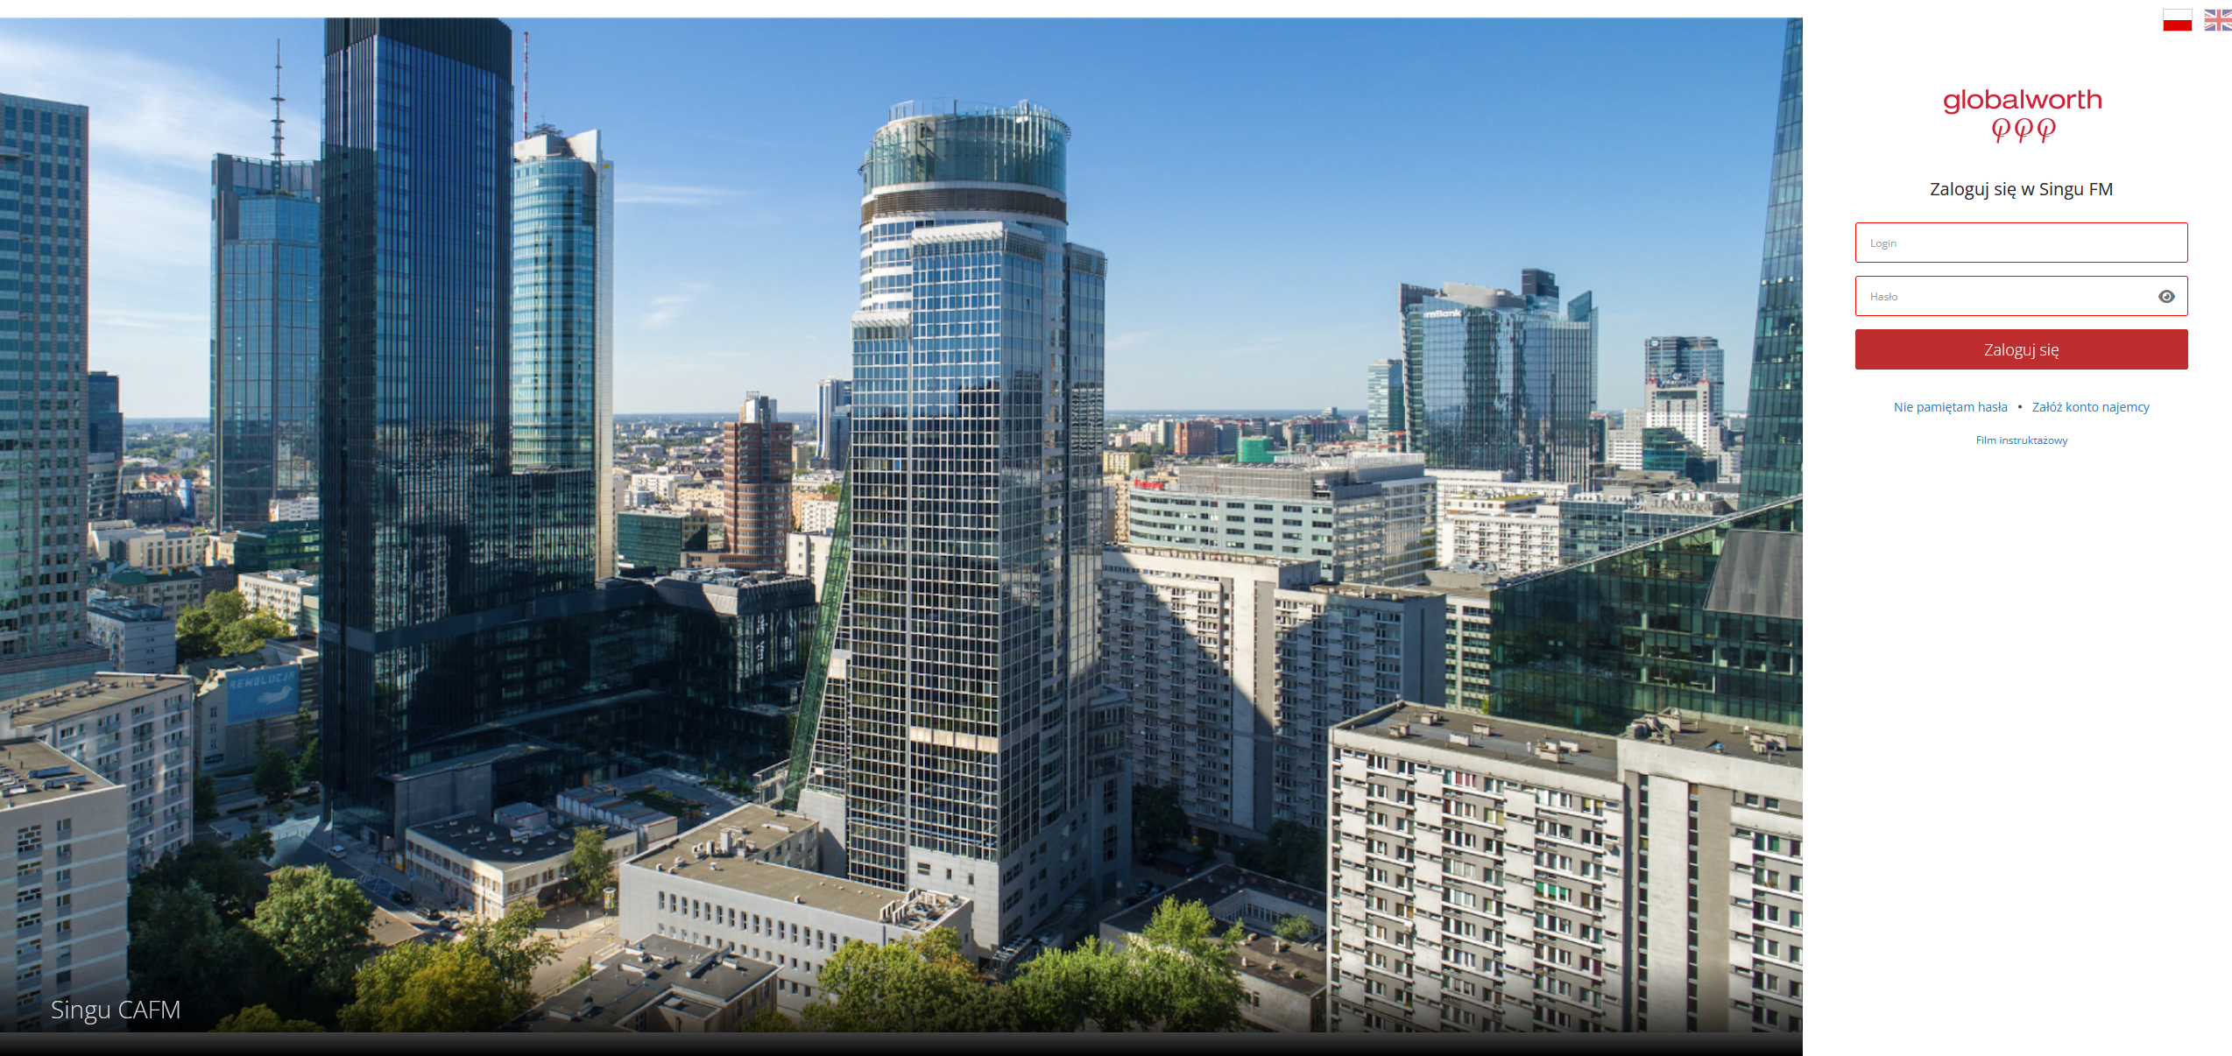

- Klikamy NOWE ZGŁOSZENIE
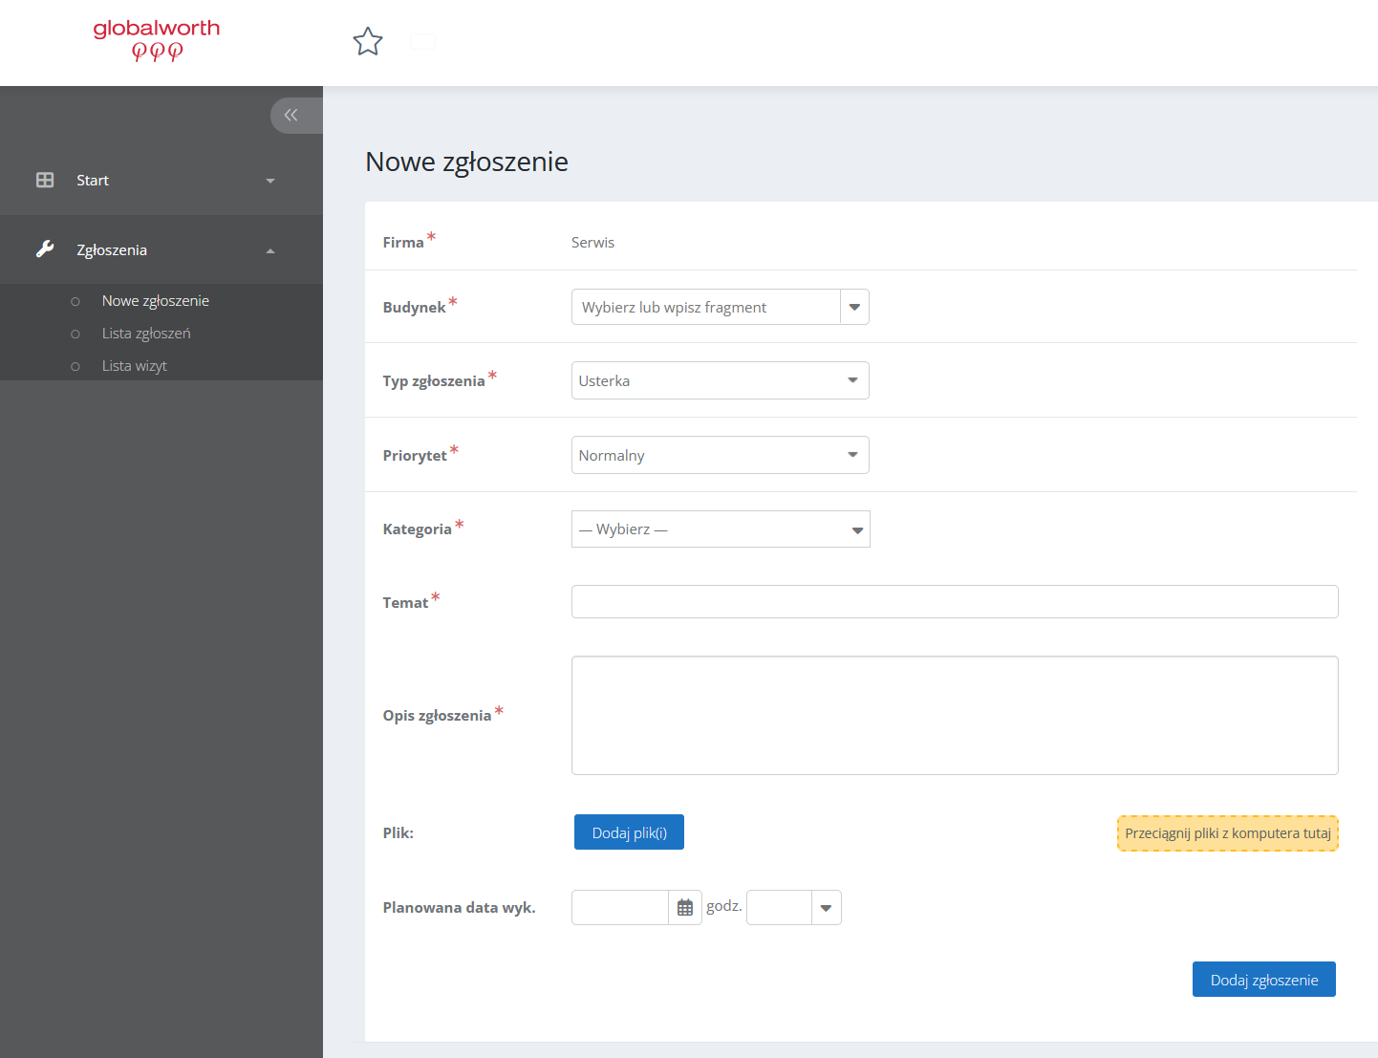

- Wybieramy BUDYNEK w którym mają być przeprowadzone prace
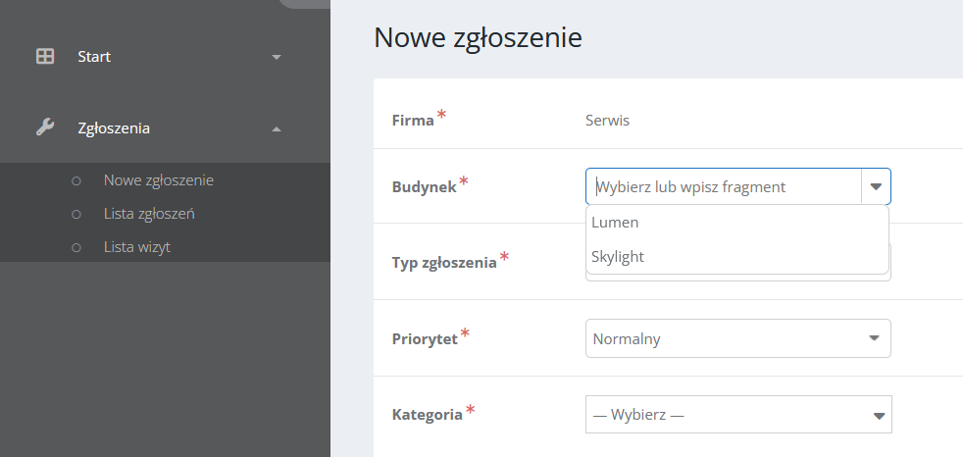

- Zaznaczamy odpowiedni typ zgłoszenia AWIZACJA PRAC:

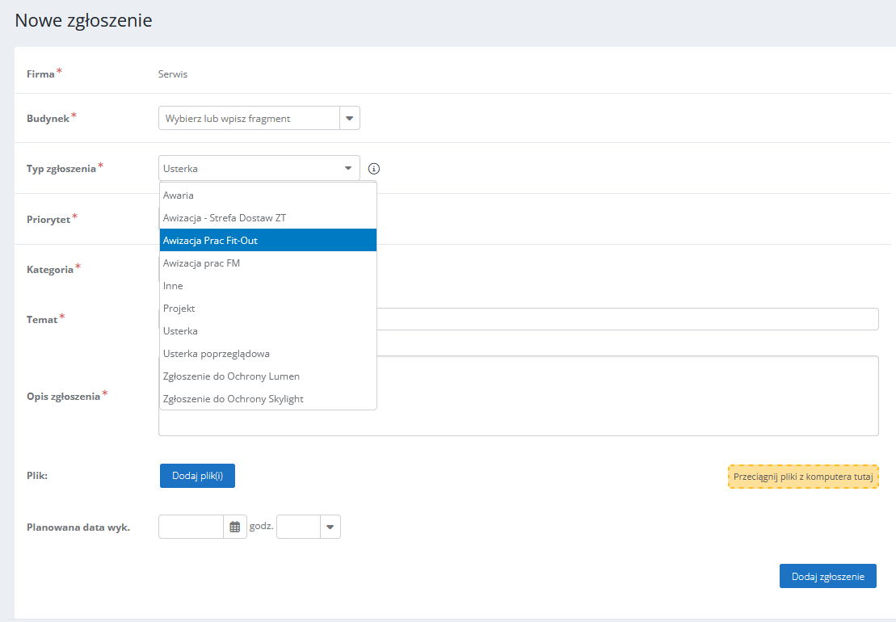
Jeżeli jest to możliwe (prace w obrębie jednego pomieszczenia

- Wybieramy KATEGORIA (główną)
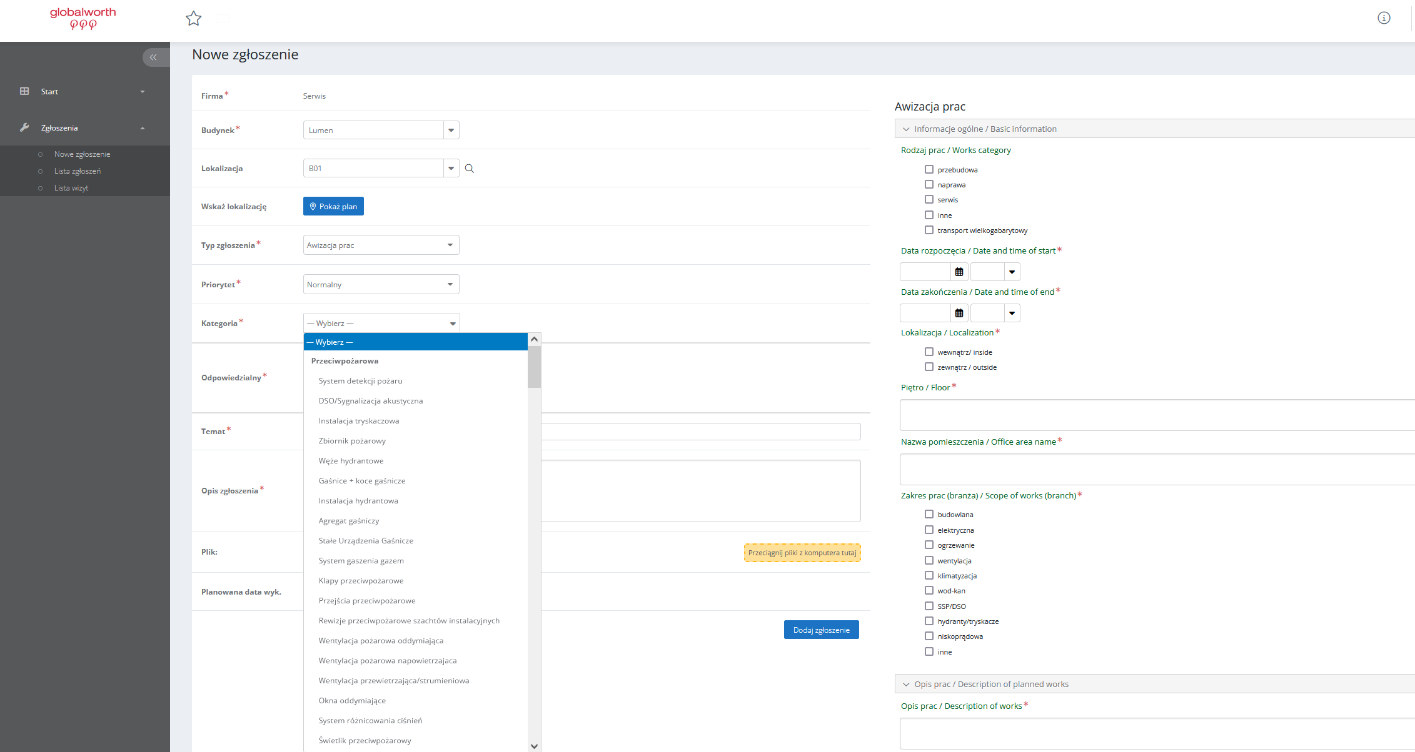

- Podajemy TEMAT zgłoszenia
---=== WAŻNE ===---
Zgłoszenie ma mieć postać:
Nazwa Budynku – Lokalizacja (każda kondygnacja oddzielnie) – Nazwa Najemcy (opcjonalnie) – Hasłowy opis planowanych prac, np.
- SKY – L04 – Wykonanie okablowania w szachtach teletechnicznych. Nr pom. X.F4
- LUM – L11 – ALLERGO – Prace aranżacyjne najemcy

- Wpisujemy treściwie i krótko OPIS ZGŁOSZENIA tj.
W polu „Opis zgłoszenia” podajemy między innymi informacje takie jak:
- Opisujemy zakres prac (krótko)
- Czy prace będą odbywały się w godzinach pracy biura czy po godzinach (prace nocne)?
- Czy prace niebezpieczne pożarowo? Ewentualnie zagrożenia przy pracach (głównie pożarowe – zabrudzenie czujek, konieczność odłączenia systemów SSP itp.)
- Czy prace to tylko transfer po powierzchni, czy prace na powierzchni najemcy? Transfer możliwy w czasie pracy biura, praca na powierzchni biura tylko po godzinach (nawet w przypadku prac cichych)
- Czy prace głośne czy ciche?
- W jakim okresie (max kilka dni) będą odbywały się prace u danego najemcy?
- Rzuty z zaznaczonym obszarem prac oraz legendą tożsamą z oznaczeniami na planie. Rzuty dotyczące tylko pięter na których będą wykonywane prace. Nie wysyłamy skanów/zdjęć wszystkich pięter, a jedynie tych, których dotyczy zgłoszenie. Rzuty mają mieć formę PDF.
- Jeśli prace na kilku kondygnacjach, to podać od której kondygnacji zaczynają się prace (np. od góry, albo od dołu)

- Wypełniamy pozostałe pola w części AWIZACJA PRAC
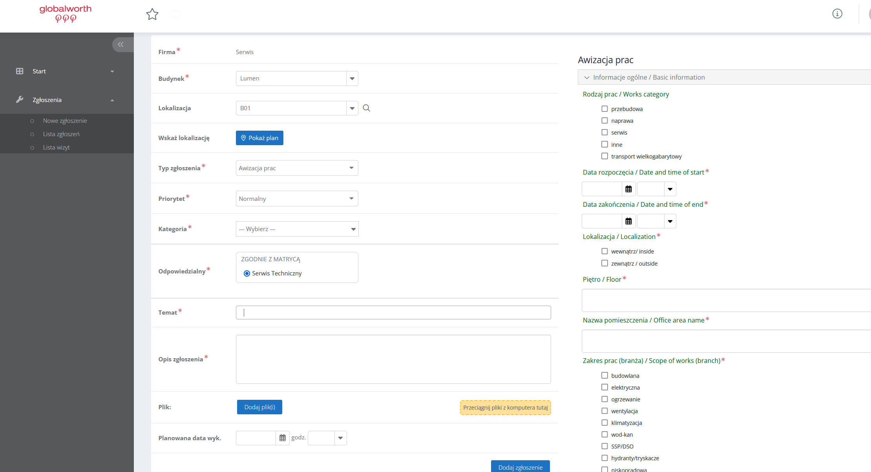

- Wskazówki:
Możliwe godziny wykonywania prac:
- Godziny, w których możliwe jest wykonywanie prac głośnych (zgodnie z obowiązującym regulaminem budynku): od 20:00 do 06.00
- Godziny, w których możliwe jest wykonywanie prac na powierzchni Najemców: do ustalenia indywidualnie z Najemcą, ale co do zasady w godzinach 08:00-16:00
Ochrona
- Na powierzchnie Najemcy należy wchodzić w asyście ochrony, kontakt do ochrony:
  - Dowódca Skylight: +48 510 012 466, reception.skylight@globalworth-services.pl
  - Dowódca Lumen: +48 510 014 240, reception.lumen@globalworth-services.pl
Terminy zgłoszeń:
- AWIZACJA PRAC min 5 dni roboczych przed rozpoczęciem prac
- Wrażliwi Najemcy Skylight:
  - Ambasada Zjednoczonych Emiratów Arabskich (L19) – Do transferu oraz prac na powierzchni Najemcy wymagana obecność pracownika Najemcy. Awizację należy przygotować w języku angielskim. Awizacja na zawierać listę narzędzi oraz imiona i nazwiska pracowników oraz ich numery dowodów osobistych – Zestawienie zawierające imię i nazwisko oraz pierwsze dwie litery i dwie ostatnie dwie cyfry. Np. Adam Nowak, XY* ****40
  - PGE (L12-L13) - Do transferu oraz prac na powierzchni Najemcy wymagana obecność pracownika PGE¹.

Koszt ponosi Wykonawca

